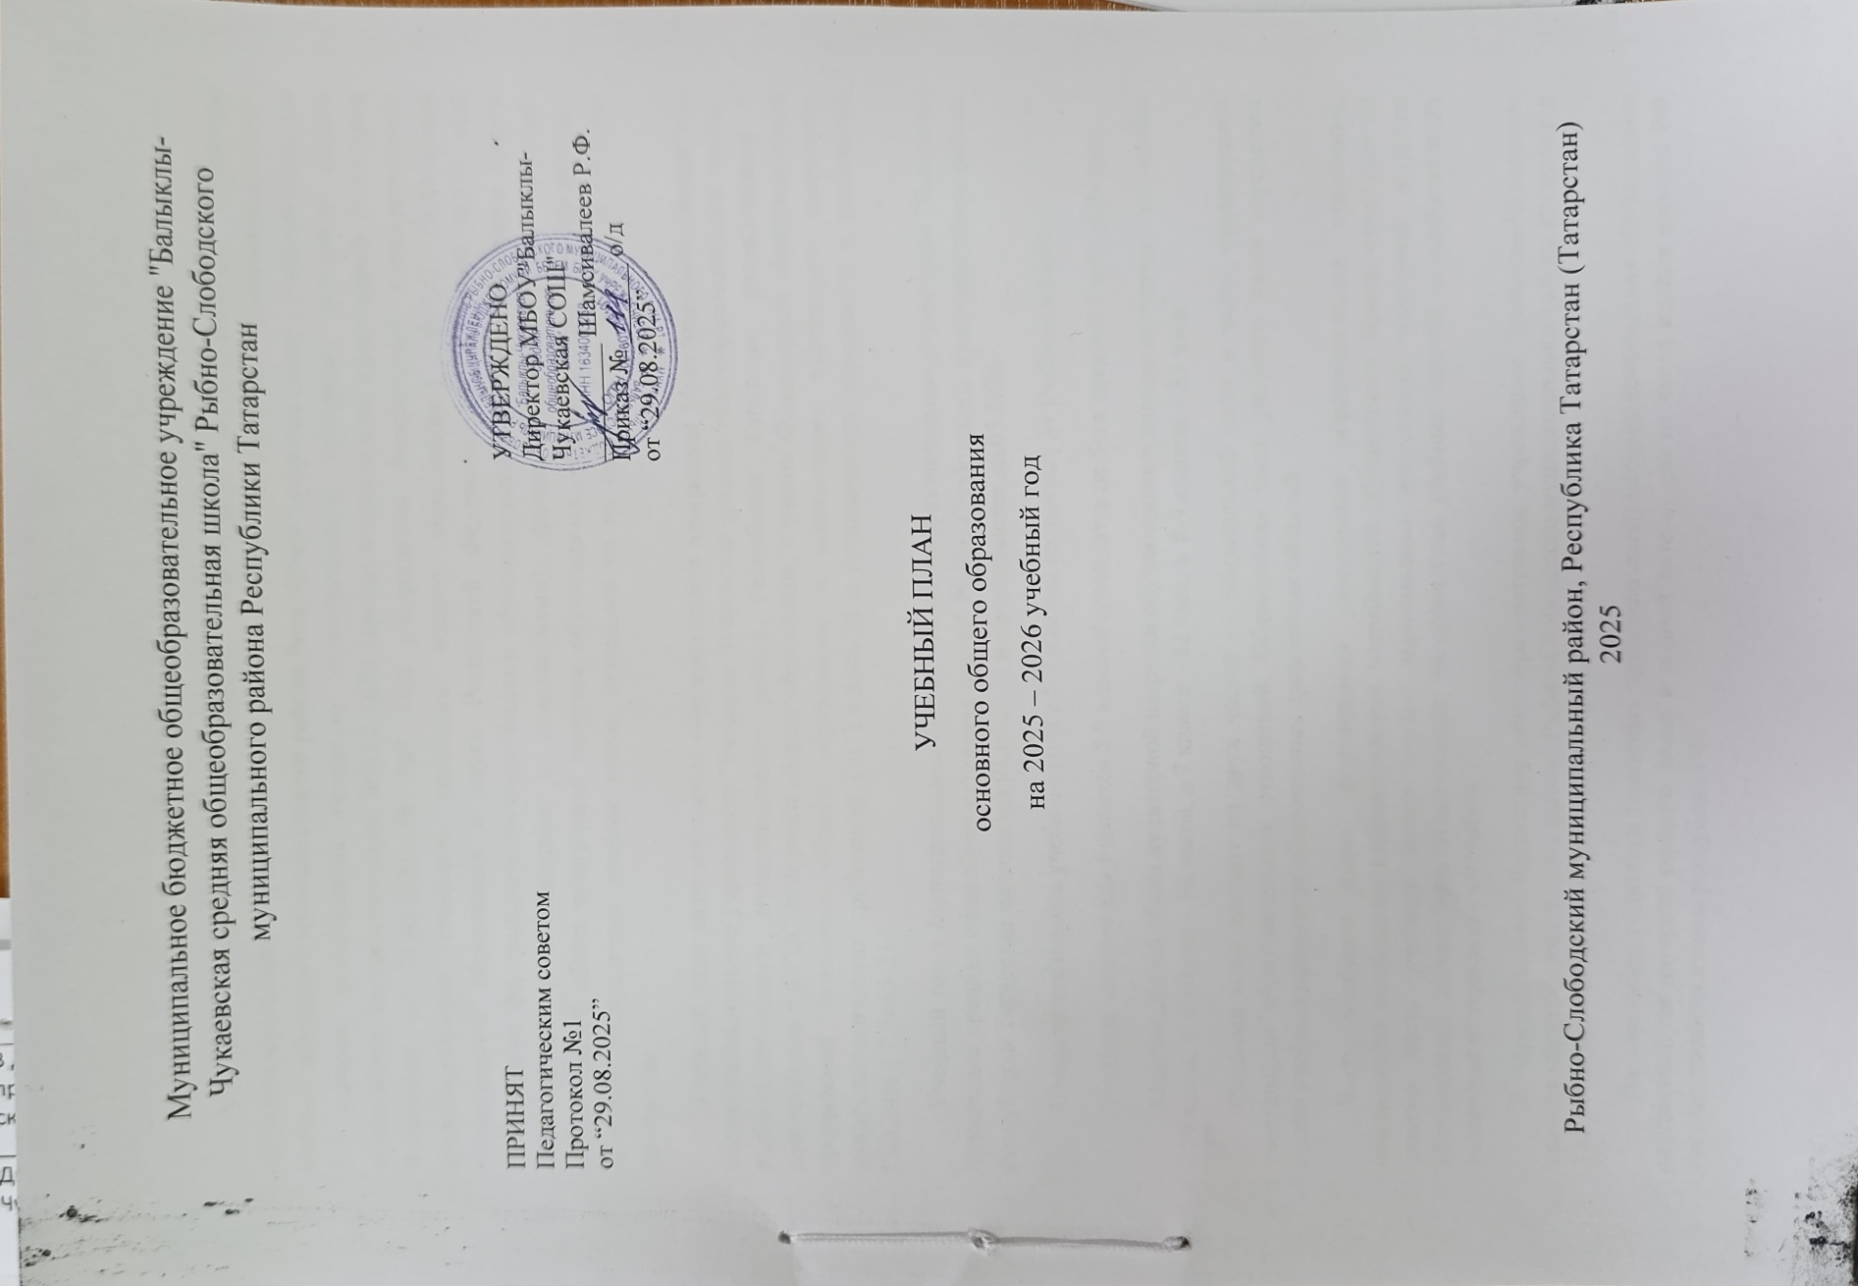

ПОЯСНИТЕЛЬНАЯ ЗАПИСКА
Учебный план основного общего образования Муниципальное бюджетное общеобразовательное учреждение "Балыклы-Чукаевская средняя общеобразовательная школа" Рыбно-Слободского муниципального района Республики Татарстан (далее - учебный план) для 5-9 классов, реализующих основную образовательную программу основного общего образования, соответствующую ФГОС ООО (приказ Министерства просвещения Российской Федерации от 31.05.2021 № 287 «Об утверждении федерального государственного образовательного стандарта основного общего образования»), ФГОС ООО(приказ Министерства образования и науки Российской Федерации от 06.10.2009 №373 «Об утверждении федерального государственного образовательного стандарта основного общего образования» с изменениями и дополнениями), фиксирует общий объём нагрузки, максимальный объём аудиторной нагрузки обучающихся, состав и структуру предметных областей, распределяет учебное время, отводимое на их освоение по классам и учебным предметам.
Учебный план является частью образовательной программы Муниципальное бюджетное общеобразовательное учреждение "Балыклы-Чукаевская средняя общеобразовательная школа" Рыбно-Слободского муниципального района Республики Татарстан, разработанной в соответствии с ФГОС основного общего образования, с учетом Федеральной образовательной программой основного общего образования, и обеспечивает выполнение санитарно-эпидемиологических требований СП 2.4.3648-20 и гигиенических нормативов и требований СанПиН 1.2.3685-21.
Учебный год в Муниципальное бюджетное общеобразовательное учреждение "Балыклы-Чукаевская средняя общеобразовательная школа" Рыбно-Слободского муниципального района Республики Татарстан начинается 01.09.2025 и заканчивается 26.05.2026.
Продолжительность учебного года в 5-9 классах составляет 34 учебные недели.
Учебные занятия для учащихся 5-9 классов проводятся по 5-ти дневной учебной неделе.
Максимальный объем аудиторной нагрузки обучающихся в неделю составляет в 5 классе – 29 часов, в 6 классе – 30 часов, в 7 классе – 32 часа, в 8-9 классах – 33 часа. .
Учебный план состоит из двух частей — обязательной части и части, формируемой участниками образовательных отношений. Обязательная часть учебного плана определяет состав учебных предметов обязательных предметных областей.
Часть учебного плана, формируемая участниками образовательных отношений, обеспечивает реализацию индивидуальных потребностей обучающихся. Время, отводимое на данную часть учебного плана внутри максимально допустимой недельной нагрузки обучающихся, может быть использовано: на проведение учебных занятий, обеспечивающих различные интересы обучающихся
В Муниципальное бюджетное общеобразовательное учреждение "Балыклы-Чукаевская средняя общеобразовательная школа" Рыбно-Слободского муниципального района Республики Татарстан языком обучения является татарский язык.
По заявлению родителей (законных представителей) несовершеннолетних обучающихся осуществляется изучение родного языка и родной литературы из числа языков народов РФ, государственных языков республик РФ.
При изучении предметов не осуществляется деление учащихся на подгруппы.
Промежуточная аттестация – процедура, проводимая с целью оценки качества освоения обучающимися части содержания (четвертное оценивание) или всего объема учебной дисциплины за учебный год (годовое оценивание).
Промежуточная/годовая аттестация обучающихся за четверть осуществляется в соответствии с календарным учебным графиком.
Все предметы обязательной части учебного плана оцениваются по четвертям. Предметы из части, формируемой участниками образовательных отношений, являются безотметочными и оцениваются «зачет» или «незачет» по итогам четверти.
Промежуточная аттестация проходит на последней учебной неделе четверти. Формы и порядок проведения промежуточной аттестации определяются «Положением о формах, периодичности и порядке
текущего контроля успеваемости и промежуточной аттестации обучающихся Муниципальное бюджетное общеобразовательное учреждение "Балыклы-Чукаевская средняя общеобразовательная школа" Рыбно-Слободского муниципального района Республики Татарстан.
Освоение основной образовательной программ основного общего образования завершается итоговой аттестацией.
Нормативный срок освоения основной образовательной программы основного общего образования составляет 5 лет.
Промежуточная аттестация проводится в соответствии с Положением о формах, периодичности, порядке текущего контроля успеваемости и промежуточной аттестации учащихся в муниципальном бюджетном общеобразовательном учреждении «Балыклы-Чукаевская средняя общеобразовательная школа» Рыбно-Слободского муниципального района Республики Татарстан, с Приказами и инструктивными письмами Министерства образования и науки РФ и РТ в конце учебного года.
Основные формы промежуточной аттестации:
- Контрольный диктант или диктант с грамматическим заданием
- Контрольная работа
- Защита проектной работы
- Тестирование в формате ОГЭ, ЕГЭ
- Тестирование
- Зачет
- Зачет по нормативам
- Годовая отметка
- Собеседование
- Устный экзамен
Промежуточная аттестация учащихся школы в 2025/2026 учебном году будет проводиться в апреле- мае по классам в следующим формам:
Класс | Предмет | Форма промежуточной аттестации
5 кл | Русский язык | Диктант с грамматическим заданием/годовая отметка
5 кл | Литература | Тестирование /годовая отметка
5 кл | Родной (татарский)язык | Диктант с грамматическим заданием/годовая отметка
5 кл | Родная (татарская)литература | Тестирование /годовая отметка
5 кл | Английский язык | Контрольная работа /годовая отметка
5 кл | Математика | Контрольная работа /годовая отметка
5 кл | История | Тестирование /годовая отметка
5 кл | Обществознание | Тестирование /годовая отметка
5 кл | География | Тестирование /годовая отметка
5 кл | Биология | Тестирование /годовая отметка
5 кл | Искусство (Музыка) | Годовая отметка / защита проектной работы
5 кл | Искусство ( ИЗО) | Годовая отметка / защита проектной работы
5 кл | Труд (технология) | Годовая отметка / защита проектной работы
5 кл | Физическая культура | Годовая отметка /зачет по нормативам
6 кл | Русский язык | Диктант с грамматическим заданием/годовая отметка
6 кл | Литература | Тестирование /годовая отметка
6 кл | Родной (татарский)язык | Диктант с грамматическим заданием/годовая отметка
6 кл | Родная(татарская) литература | Тестирование /годовая отметка
6 кл | Английский язык | Контрольная работа /годовая отметка
6 кл | Математика | Контрольная работа /годовая отметка
6 кл | История | Тестирование /годовая отметка
6 кл | Обществознание | Тестирование /годовая отметка
6 кл | География | Тестирование /годовая отметка
6 кл | Биология | Тестирование /годовая отметка
6 кл | Искусство (Музыка) | Годовая отметка / защита проектной работы
6 кл | Искусство ( ИЗО) | Годовая отметка / защита проектной работы
6 кл | Труд (технология) | Годовая отметка / защита проектной работы
6 кл | Физическая культура | Годовая отметка /зачет по нормативам
7 кл | Русский язык | Тестирование /годовая отметка
7 кл | Литература | Тестирование /годовая отметка
7 кл | Родной (татарский)язык | Тестирование /годовая отметка
7 кл | Родная(татарская) литература | Тестирование /годовая отметка
7 кл | Английский язык | Контрольная работа /годовая отметка
7 кл | Алгебра | Контрольная работа /годовая отметка
7 кл | Геометрия | Устный экзамен/годовая отметка
7 кл | Теория вероятности | Тестирование /годовая отметка
7 кл | Информатика и ИКТ | Тестирование /годовая отметка
7 кл | История | Тестирование /годовая отметка
7 кл | Обществознание | Тестирование /годовая отметка
7 кл | География | Тестирование /годовая отметка
7 кл | Физика | Контрольная работа /годовая отметка
7 кл | Химия | Контрольная работа /годовая отметка
7 кл | Биология | Тестирование /годовая отметка
7 кл | Искусство (Музыка и ИЗО) | Годовая оценка /защита проектной работы
7 кл | Труд(технология) | Годовая оценка/ защита проектной работы
7 кл | Физическая культура | Зачет по нормативам/ годовая отметка
8 кл | Русский язык | Тестирование /годовая отметка
8 кл | Литература | Тестирование /годовая отметка
8 кл | Родной (татарский)язык | Тестирование /годовая отметка
8 кл | Родная (татарская) литература | Тестирование /годовая отметка
8 кл | Английский язык | Контрольная работа /годовая отметка
8 кл | Алгебра | Контрольная работа /годовая отметка
8 кл | Геометрия | Устный экзамен/годовая отметка
8 кл | Теория вероятности | Тестирование /годовая отметка
8 кл | Информатика и ИКТ | Тестирование /годовая отметка
8 кл | История | Тестирование /годовая отметка
8 кл | Обществознание | Тестирование /годовая отметка
8 кл | География | Тестирование /годовая отметка
8 кл | Физика | Контрольная работа /годовая отметка
8 кл | Химия | Контрольная работа /годовая отметка
8 кл | Биология | Тестирование /годовая отметка
8 кл | Искусство (Музыка и ИЗО) | Годовая оценка /защита проектной работы
 | Труд (технология) | Годовая оценка/тестирование
 | ОБЗР | Годовая оценка/тестирование
 | Физическая культура | Зачет по нормативам/годовая отметка
9 кл | Русский язык | Тестирование /годовая отметка
9 кл | Литература | Тестирование /годовая отметка
9 кл | Родной (татарский)язык | Тестирование/годовая отметка
9 кл | Родная (татарская)литература | Тестирование /годовая отметка
9 кл | Английский язык | Контрольная работа /годовая отметка
9 кл | Алгебра | Тестирование /годовая отметка
9 кл | Геометрия | Контрольная работа /годовая отметка
9 кл | Теория вероятности | Тестирование /годовая отметка
9 кл | Информатика и ИКТ | Тестирование /годовая отметка
9 кл | История | Тестирование /годовая отметка
9 кл | Обществознание | Тестирование /годовая отметка
9 кл | География | Тестирование /годовая отметка
9 кл | Физика | Контрольная работа /годовая отметка
9 кл | Химия | Контрольная работа /годовая отметка
9 кл | Биология | Тестирование /годовая отметка
9 кл | ОБЗР | Годовая отметка/ тестирование
9 кл | Физическая культура | Годовая отметка/зачет по нормативам

УЧЕБНЫЙ ПЛАН
Предметная область | Учебный предмет | Количество часов в неделю
Предметная область | Учебный предмет | 5 | 5ф | 6, 6ф | 7,7ф | 8 | 9 | 9ф
Обязательная часть
Русский язык и литература | Русский язык | 5 | 5 | 6 | 4 | 3 | 3 | 3
Русский язык и литература | Литература | 3 | 3 | 3 | 2 | 2 | 3 | 3
Родной язык и родная литература | Родной (татарский) язык | 3 | 3 | 3 | 3 | 3 | 3 | 3
Родной язык и родная литература | Родная (татарская) литература | 1 | 1 | 1 | 1 | 1 | 1 | 1
Иностранные языки | Иностранный язык | 3 | 3 | 3 | 3 | 3 | 3 | 3
Математика и информатика | Математика | 5 | 5 | 5 | 0 | 0 | 0 | 0
Математика и информатика | Алгебра | 0 | 0 | 0 | 3 | 3 | 3 | 3
Математика и информатика | Геометрия | 0 | 0 | 0 | 2 | 2 | 2 | 2
Математика и информатика | Вероятность и статистика | 0 | 0 | 0 | 1 | 1 | 1 | 1
Математика и информатика | Информатика | 0 | 0 | 0 | 1 | 1 | 1 | 1
Общественно-научные предметы | История | 3 | 3 | 3 | 3 | 2 | 2 | 2
Общественно-научные предметы | Обществознание | 0 | 0 | 0 | 0 | 1 | 1 | 1
Общественно-научные предметы | География | 1 | 1 | 1 | 2 | 2 | 2 | 2
Естественно-научные предметы | Физика | 0 | 0 | 0 | 2 | 2 | 3 | 3
Естественно-научные предметы | Химия | 0 | 0 | 0 | 0 | 2 | 2 | 2
Естественно-научные предметы | Биология | 1 | 1 | 1 | 1 | 2 | 2 | 2
Искусство | Изобразительное искусство | 1 | 1 | 1 | 1 | 0 | 0 | 0
Искусство | Музыка | 1 | 1 | 1 | 1 | 1 | 0 | 0
Технология | Труд(технология) | 2 | 2 | 2 | 2 | 1 | 1 | 1
Физическая культура и основа безопасности и защита Родины | Физическая культура | 2 | 2 | 2 | 2 | 2 | 2 | 2
Физическая культура и основа безопасности и защита Родины | Основа безопасности и защита Родины | 0 | 0 | 0 | 0 | 1 | 1 | 1
Итого |  | 31 | 31 | 33 | 34 | 35 | 36 | 36
Часть, формируемая участниками образовательных отношений
Наименование учебного курса
"Спортивные игры" |  | 1 | 1 | 1 | 0 | 0 | 0 | 0
"В мире биологии" |  | 0 | 0 | 0 | 1 | 1 | 0 | 0
Итого |  | 1 | 1 | 0 | 1 | 1 | 0 | 0
ИТОГО недельная нагрузка |  | 32 | 32 | 33 | 35 | 36 | 36 | 36
Количество учебных недель |  | 34 | 34 | 34 | 34 | 34 | 34 | 34
Всего часов в год |  | 1088 | 1088 | 1122 | 1190 | 1224 | 1224 | 1224

План внеурочной деятельности (недельный)
Муниципальное бюджетное общеобразовательное учреждение "Балыклы-Чукаевская средняя общеобразовательная школа" Рыбно-Слободского муниципального района Республики Татарстан
Учебные курсы | Количество часов в неделю
Учебные курсы | 5 | 5ф | 6 | 6ф | 7 | 7ф | 8 | 9 | 9ф
"Разговоры о важном" | 1 | 1 | 1 | 1 | 1 | 1 | 1 | 1 | 1
"Основы функциональной грамотности" | 1 | 1 | 1 | 1 | 1 | 1 | 1 | 1 | 1
"Шаги в будущее" | 1 | 1 | 1 | 1 | 1 | 1 | 1 | 1 | 1
«Введение в новейшую историю России» | 0 | 0 | 0 | 0 | 0 | 0 | 0 | 0,5 | 0,5
«История родного села» | 0 | 0 | 0 | 0 | 1 | 1 | 0 | 0 | 0
«Юный эколог» | 0 | 0 | 1 | 1 | 0 | 0 | 0 | 0 | 0
"Классные дела" | 1 | 1 | 1 | 1 | 0 | 0 | 1 | 0 | 0
«Путь к успеху» | 1 | 1 | 1 | 1 | 1 | 1 | 1 | 1 | 1
"Разговор о правильном питании" | 1 | 1 | 1 | 1 | 1 | 1 | 1 | 1 | 1
«Россия -мои горизонты» | 0 | 0 | 1 | 1 | 1 | 1 | 1 | 1 | 1
"Эрудит" | 1 | 1 | 1 | 1 | 1 | 1 | 1 | 1 | 1
"Все узнаем сами" | 1 | 1 | 0 | 0 | 1 | 1 | 1 | 0 | 0
"Делай добро" | 1 | 1 | 1 | 1 | 1 | 1 | 1 | 1 | 1
"Музыкальный калейдоскоп" | 1 | 1 | 0 | 0 | 0 | 0 | 1 | 1 | 1
«Радуга» школьный театр | 0 | 0 | 0 | 0 | 0 | 0 | 0 | 0,5 | 0,5
ИТОГО недельная нагрузка | 10 | 10 | 10 | 10 | 10 | 10 | 10 | 10 | 10

Учебный план обсужден на заседаниях методических объединений и утвержден на педагогическом совете (протокол №1 от «29» августа 2025года).

